Đời sống nhà nông thời xưa

Đời sống nhà nông (La vie aux champ) là mảng đề tài được khai thác rất nhiều trên các bức bưu ảnh xưa.
AgriMark sưu tầm những bức ảnh xưa miêu tả lại cảnh hoạt động sản xuất và nếp sinh hoạt của người nông dân ở những vùng miền khác nhau trên đất nước Việt Nam.

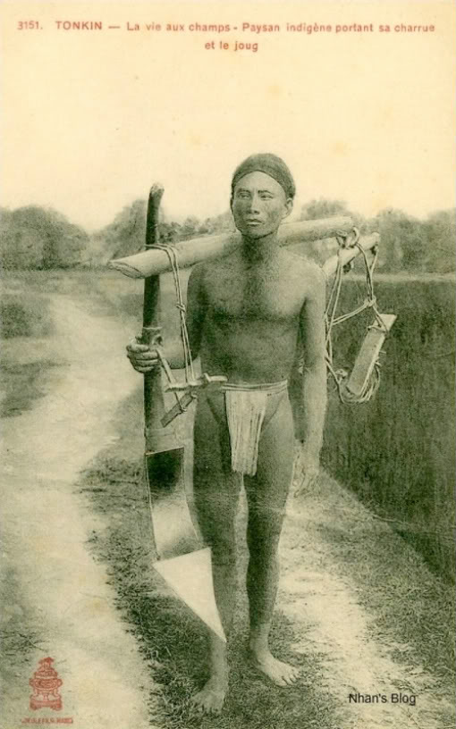
Vác cày

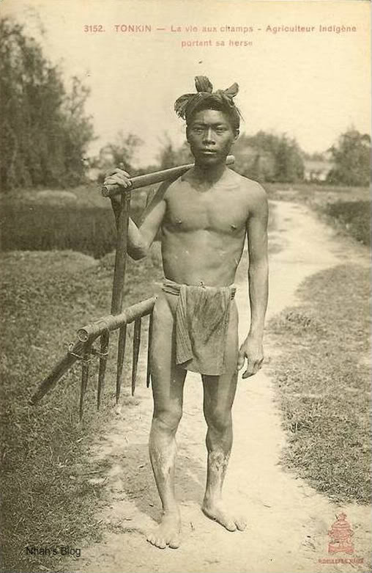
Vác bừa

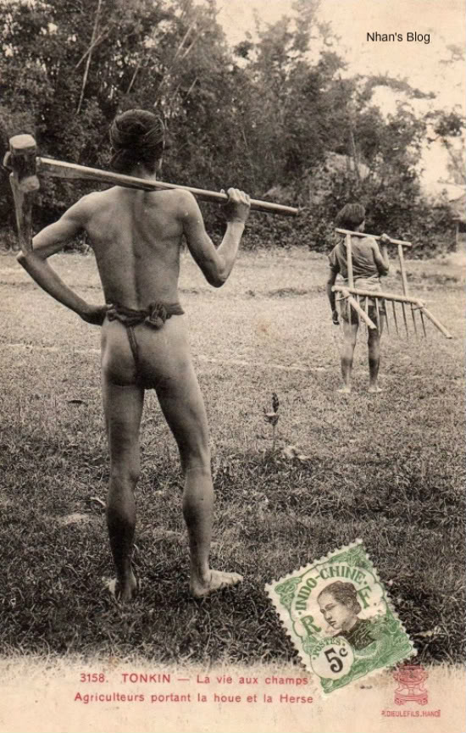
Vác cuốc, vác bừa

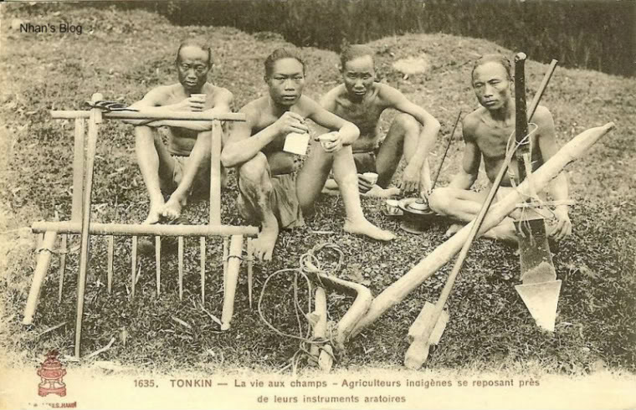
Nghỉ ngơi bên nông cụ

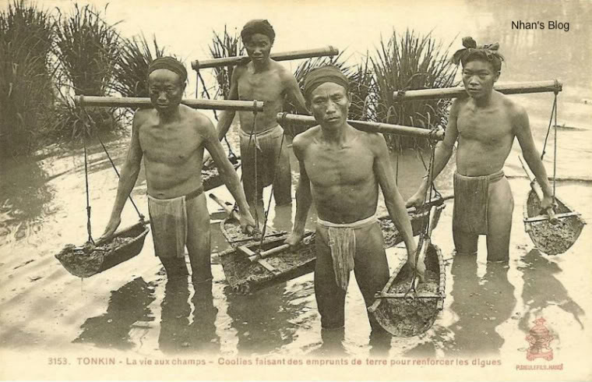
Thợ đấu

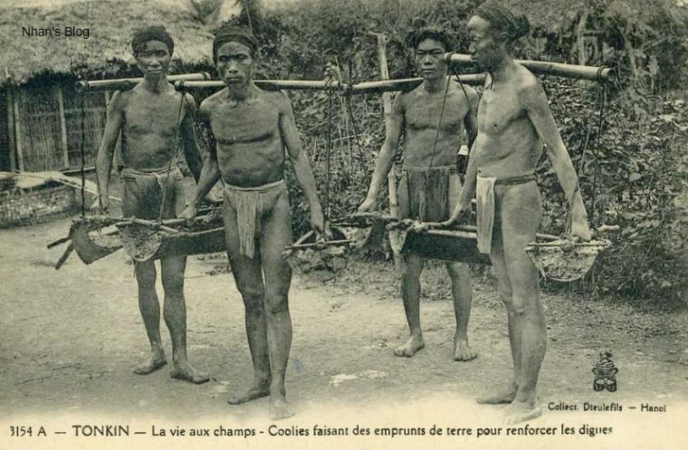
Đào đất tôn nền, gia cố đê là công việc của họ

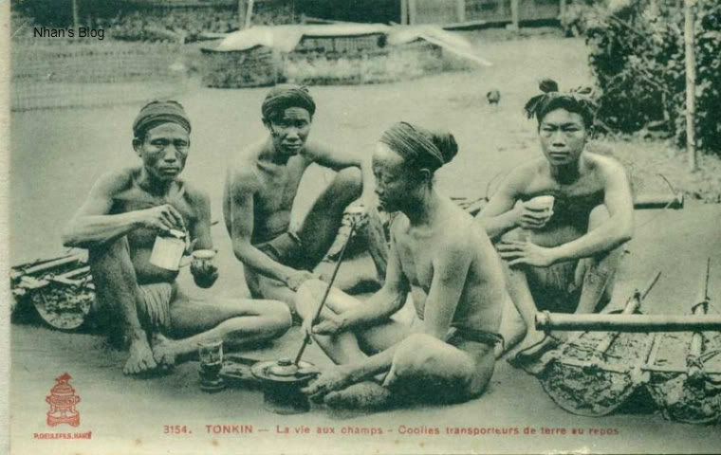
Giờ nghỉ của thợ đấu

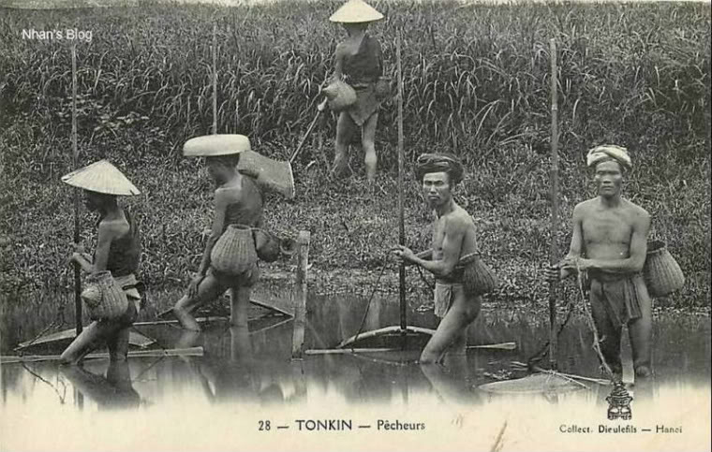
Đánh dậm

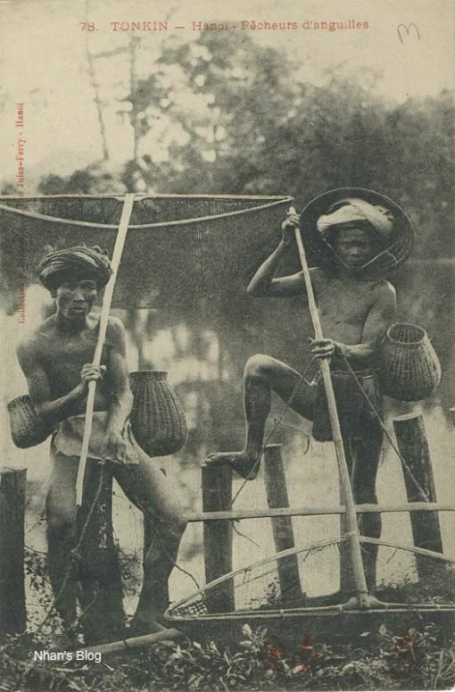
Cua, cá bắt được bỏ vào rỏ riêng

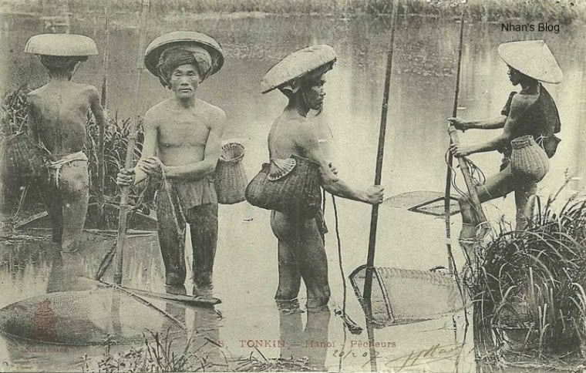
Nón thúng, khố đặc trưng của đàn ông Bắc Bộ

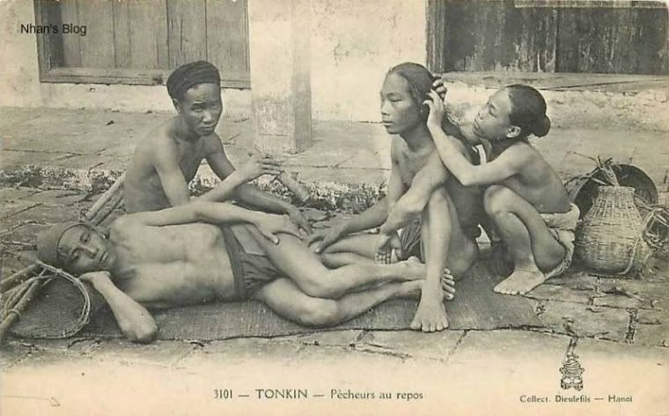
Nghỉ trưa

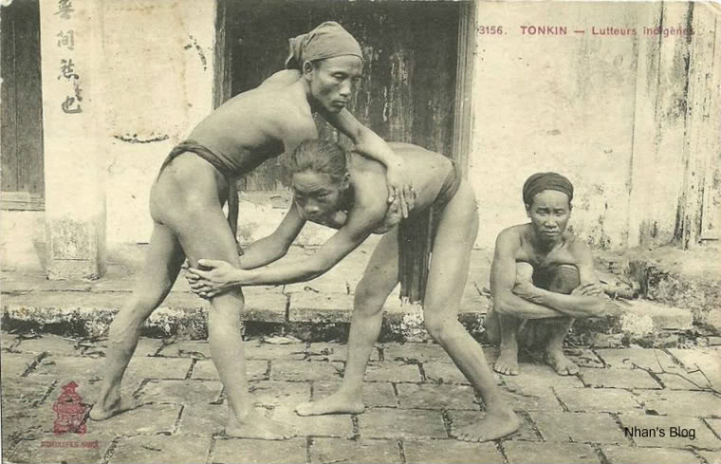
Rồi làm một keo vật

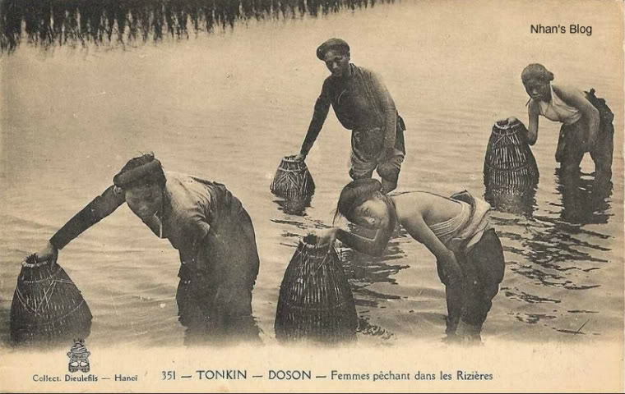
Nơm cá

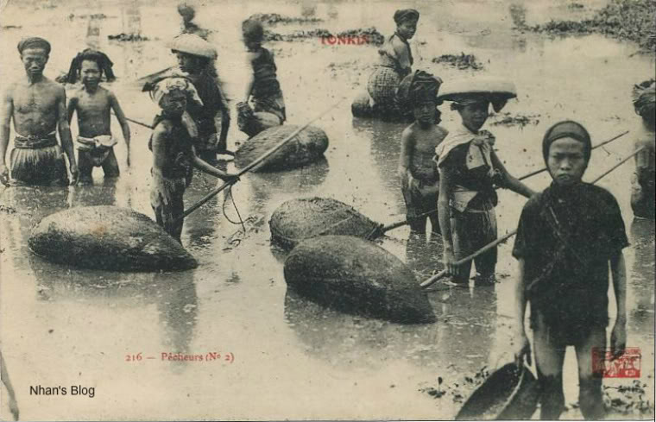
Hôi cá trên ao hồ vừa tát bằng các loại dụng cụ

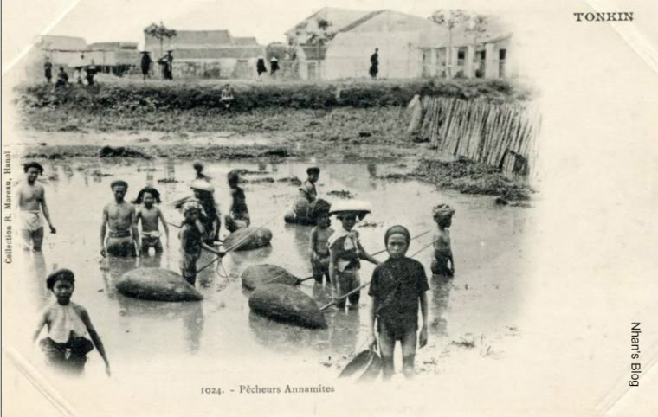
Ảnh đầy đủ cho thấy quang cảnh diễn ra trong một đô thị

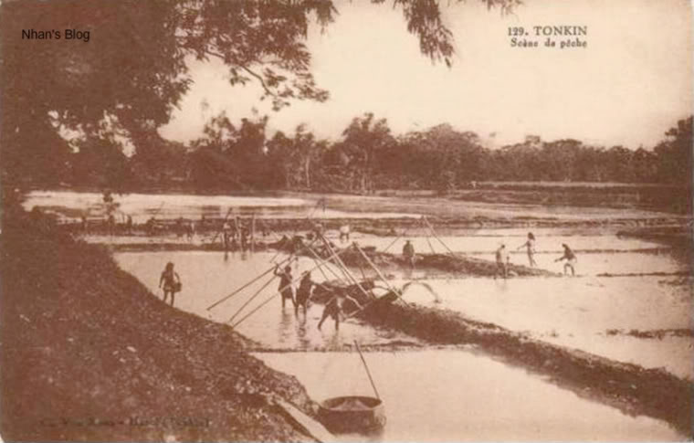
Tát cá

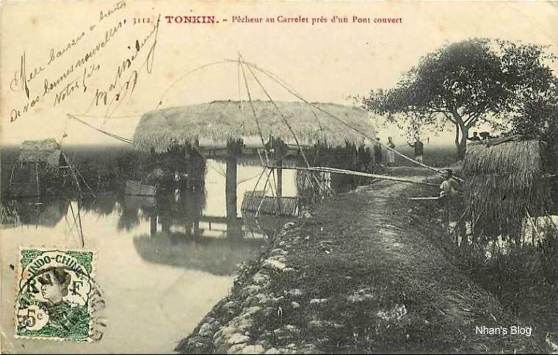
Cất vó

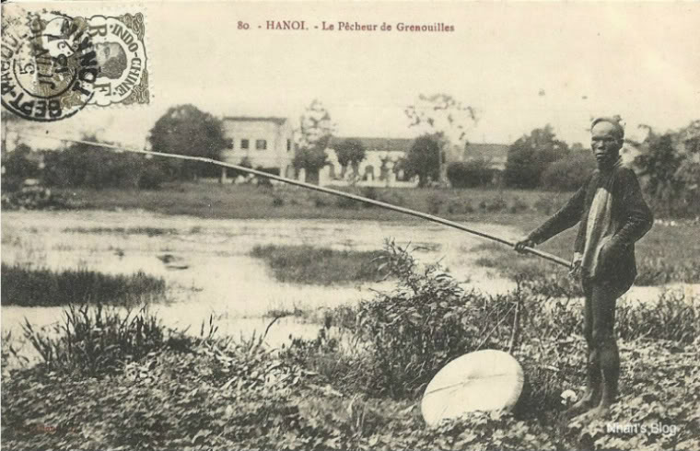
Câu cá

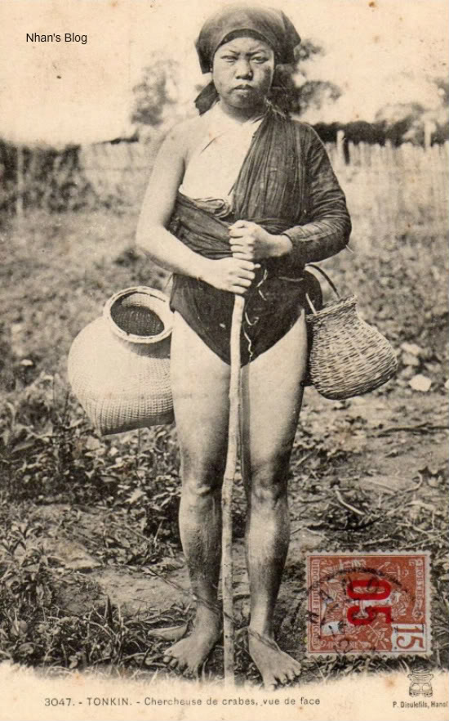
Mò cua, bắt ốc

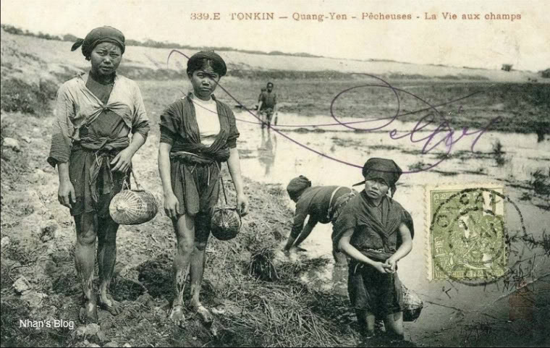
Trên những cánh đồng vừa qua vụ gặt

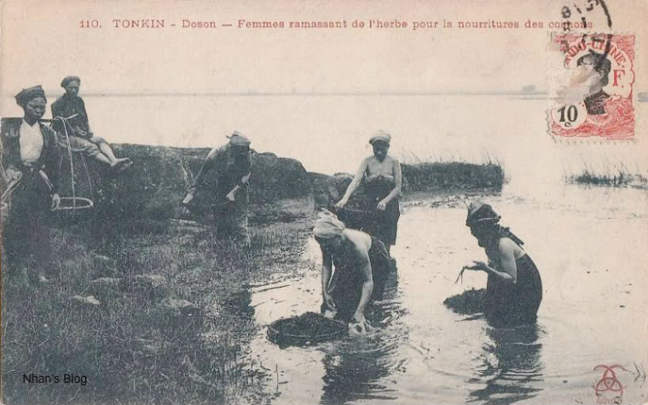
Vớt bèo

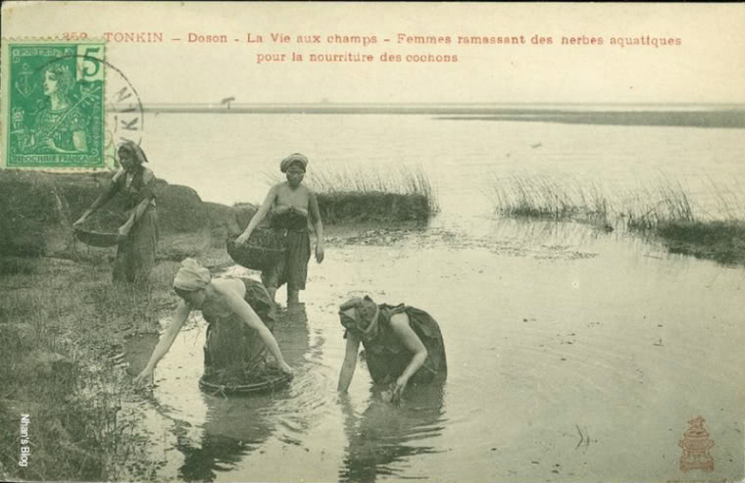
Bèo cái được dùng làm thức ăn nuôi lợn

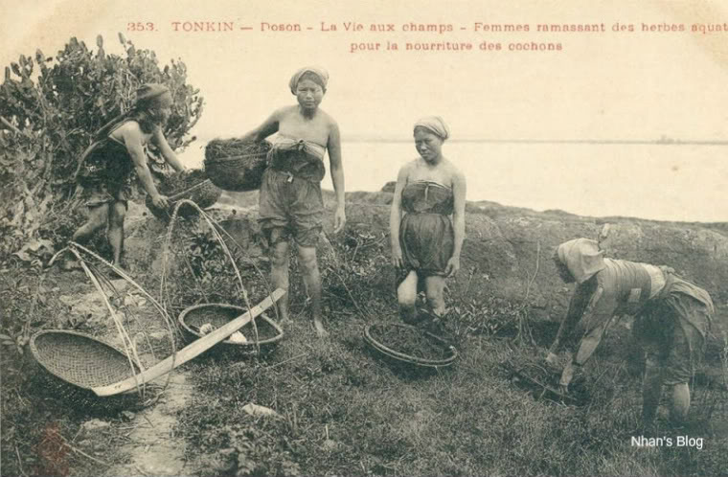
Chú thích địa danh là Đồ Sơn, nơi ông chủ của hãng bưu ảnh này có một biệt thự ven biển

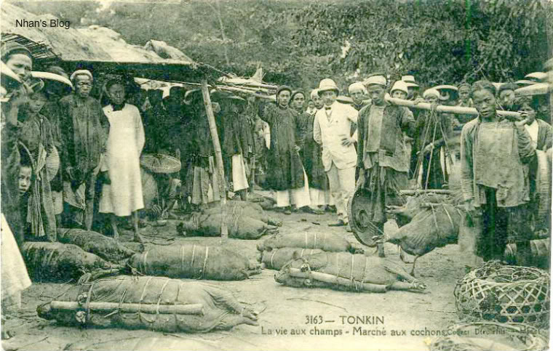
Phiên chợ lợn

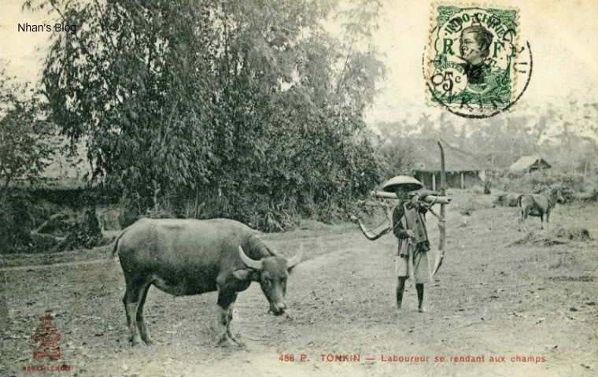
Ra đồng

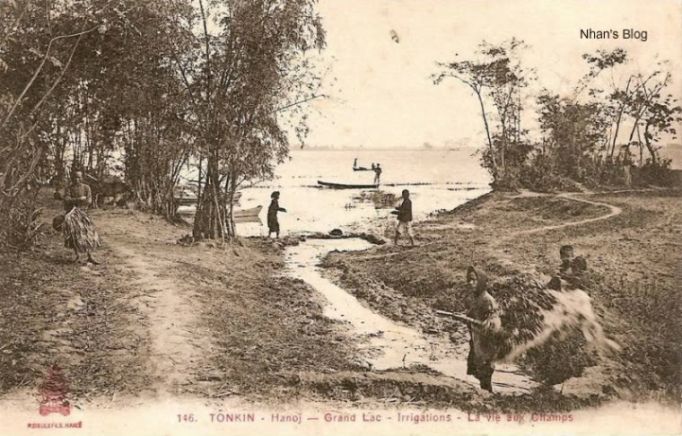
Tát nước bên Hồ Tây

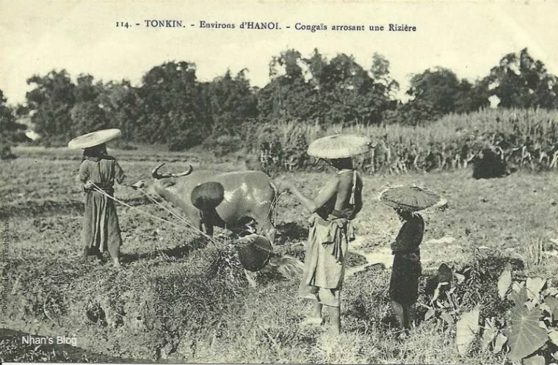
Con gái (từ tiếng Việt dùng trên bưu ảnh) tát gầu dây

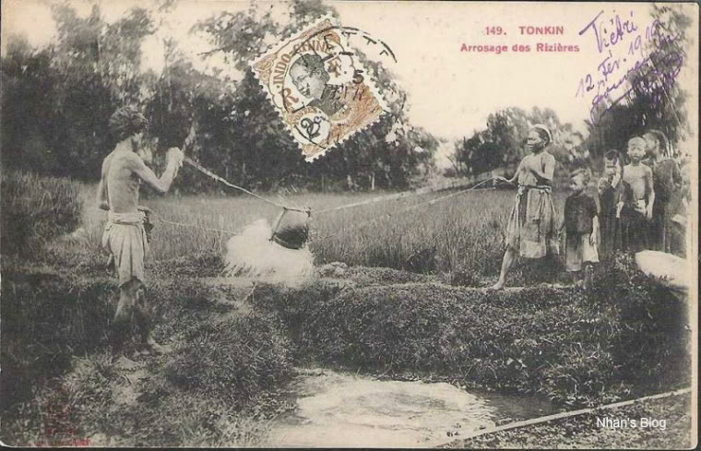
Bưu ảnh được gửi đi từ Việt Trì năm 1919

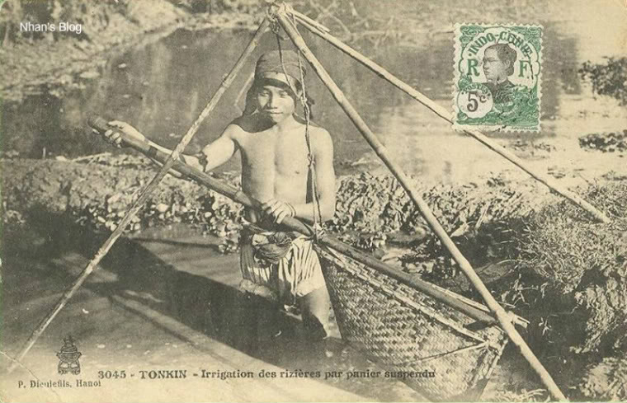
Gầu sòng

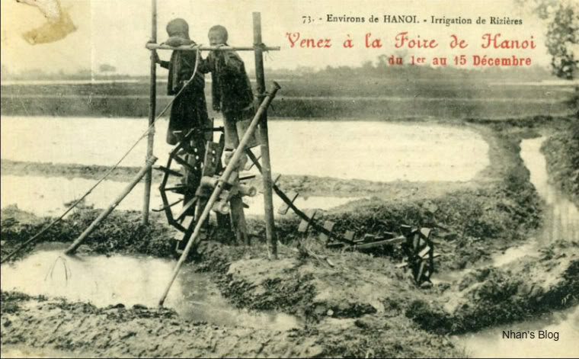
Hai mẹ con đạp guồng

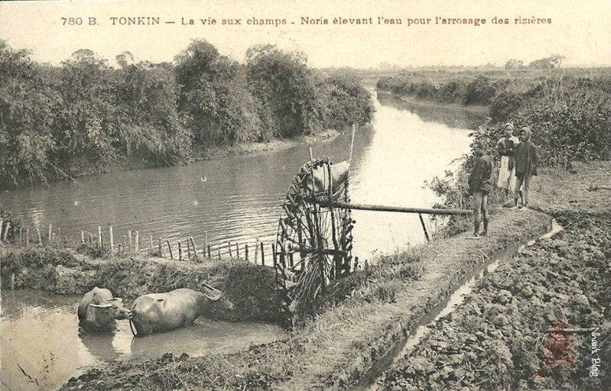
Đập chặn dòng chảy tạo sự chênh lệch về mực nước để đặt guồng nước

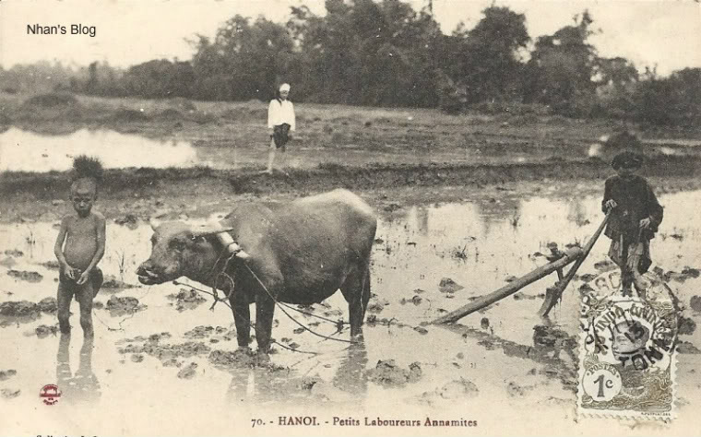
Trẻ em cũng biết cày

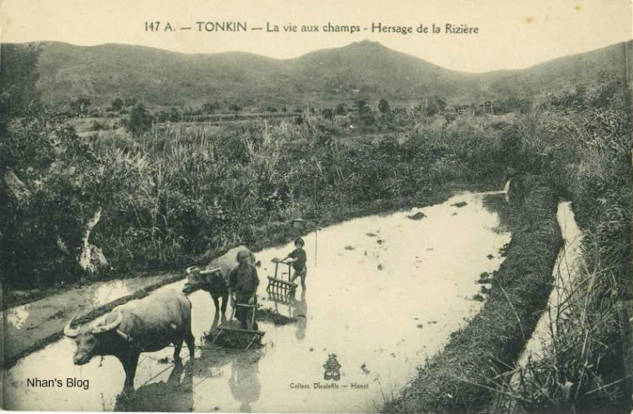
Đi bừa

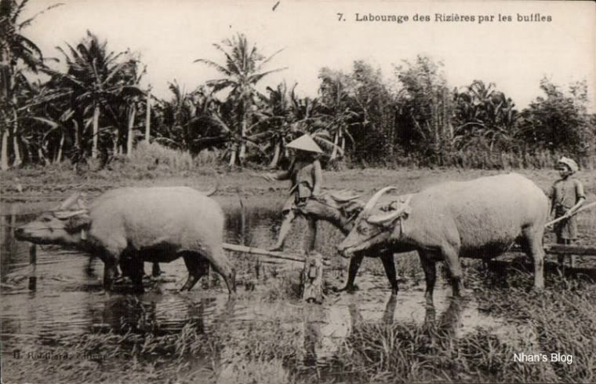
Phong cảnh mang những nét của vùng đất Nam Bộ

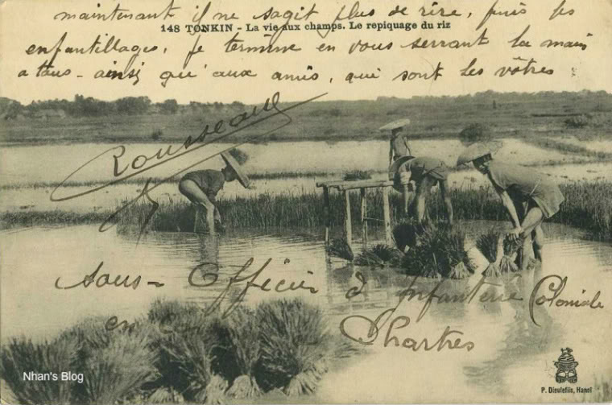
Cấy lúa

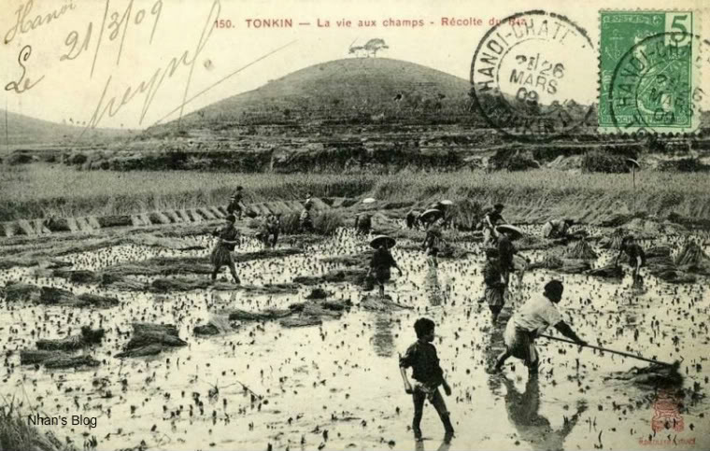
Gặt hái

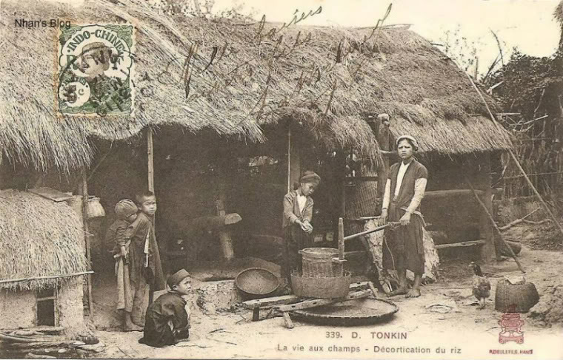
Xay thóc

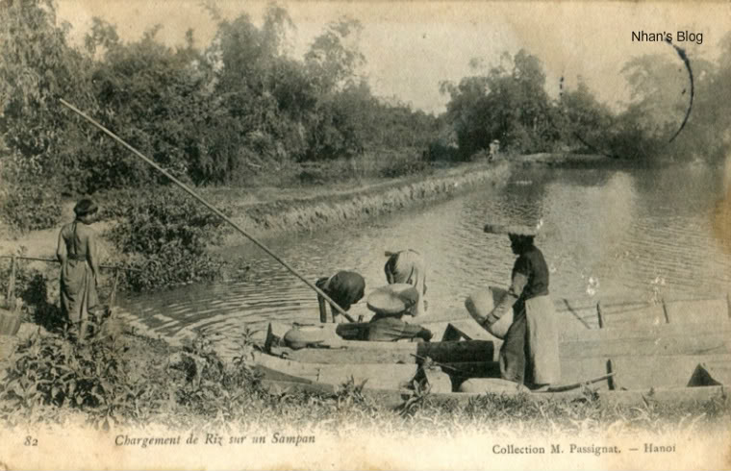
Chở gạo ra chợ

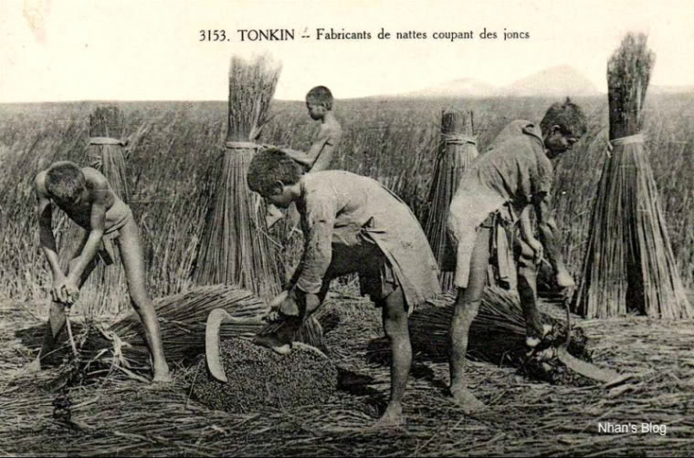
Thu hoạch cói

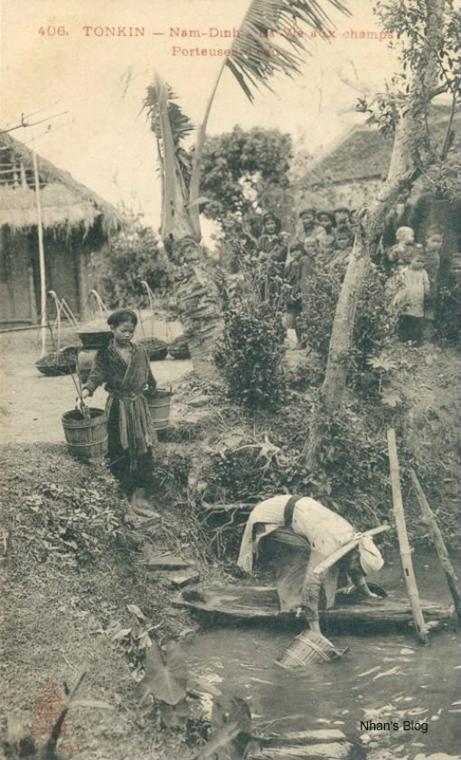
Gánh nước

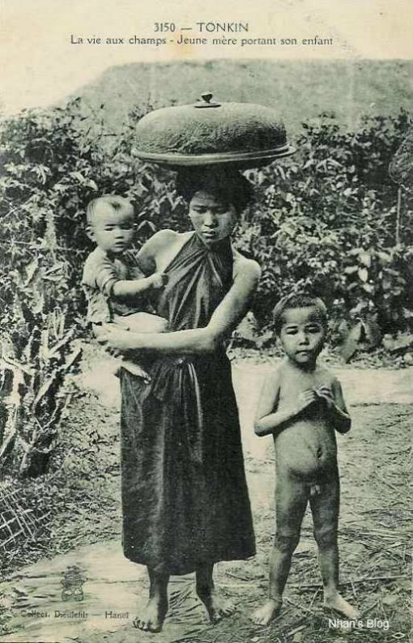
Bà mẹ trẻ

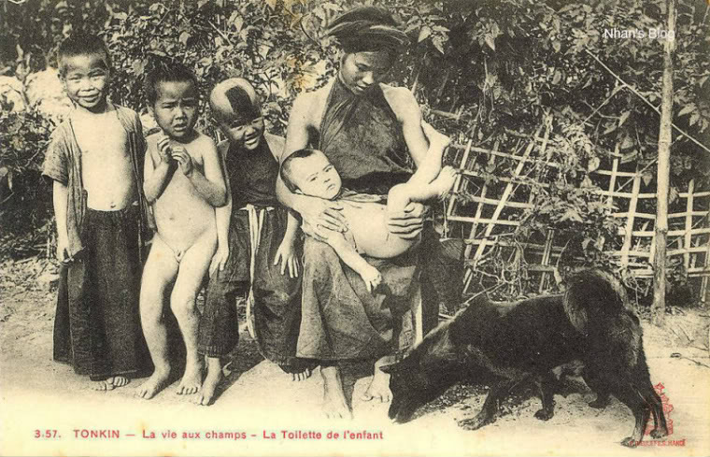
Bé đi vệ sinh đã có chó dọn chất thải

Rửa ráy cho bé bên cầu ao

